Организационный опыт

«Художественное образование в ДХШ №1 в современных
условиях на примере проектной деятельности».

Заместитель директора по учебной работе,
преподаватель МАОУДО ДХШ №1 г.Томска
А. П. Князева

Прогностическая модель инновационного художественного образования, сориентирована на новые цели и стратегию развития системы инновационного художественного образования, заключающаяся в инновационной деятельности, новых формах и технологиях обучения. Практическая значимость исследования определяется разработкой теоретических положений и выводов, вносящих вклад в развитие инновационного художественного образования, выработкой конкретных целей и задач. Достоверность результатов исследования обеспечивается научной состоятельностью основных теоретических положений и научных выводов исследования; философско-методологической и теоретической обоснованностью исходных положений; аргументированностью теоретических позиций и выводов.
Концепция инновационного художественного образования направлена на решение следующих задач: создание теоретико-практической платформы инновационного образования, выявление современных тенденций формирования новой генерации специалистов посредством развития и укрепления такой системы их подготовки и ориентации, как теоретическая, практически-прикладная, ценностно-мотивационная; разработка базовых положений, характеризующих содержание инновационного образования.
Теоретически обоснованная прогностическая модель инновационного художественного образования, которая базируется на модульных принципах организации обучения, обеспечивающих обновление содержания и педагогических технологий; баланс фундаментальности и компетентностного подхода; развитие вариативности образовательных программ и методов обучения.
Условия внедрения прогностической модели инновационного образования:
Развиваясь на протяжении почти двух столетий, художественное образование сформировалось в устоявшийся комплекс, в котором логически обоснован ступенчатый характер обучения с учетом возрастных, психофизических возможностей обучающихся. Необходимо констатировать, что в высшей школе художественного профиля прошлых лет градация подготовки кадров носила многоуровневый и дифференцированный характер. Опираясь на широкий диапазон исследований в области художественного воспитания и художественного творчества, важно отметить их подобие и подчеркнуть различие. В основе обоих процессов лежат принципы возрастной дифференциации, на основе которых формируется индивидуальный подход в обучении, связанный с учетом способностей и возможностей самостоятельного освоения искусства, потребности в общении с искусством на основе постижения его содержания, впитывании эмоционально-духовного опыта поколений, как живого воплощения общечеловеческих ценностей. Важным элементом дифференциации в сфере художественного воспитания являются национальные традиции художественной культуры, свойственной тому или иному народу. Следующим аспектом дифференциации являются социальные параметры - наличие возможностей доступа к эстетическим ценностям, уровень внимания властных структур к сфере художественного воспитания, уровень духовных потребностей и материальных возможностей индивида. Вместе с тем, цели художественного воспитания и художественного образования различны.
Инновационное художественное образование представляет собой расширенную модель образовательной системы, которая базируется на совокупности классических идей многоступенчатости (школа-училище-вуз). Инновационное художественное образование предполагает обязательное воспитание целостной, духовно-нравственной и творческой личности на основе использования традиционных основополагающих форм и методов обучения и современных образовательных технологий. Задачей инновационного художественного образования является формирование у студентов мышления, способного не только к освоению теоретических знаний и развитию природных дарований, но и к приобретению практики по продвижению результатов собственного творческого труда в каждом конкретном случае. Качество выпускника, наряду с талантом и одаренностью, должно определяться его умением рассчитывать собственные интеллектуальные, творческие и организационные ресурсы. Эти навыки позволят выпускникам быстрее адаптироваться к рынку творческих профессий, к тем требованиям, которые предъявляет работодатель, проектировать траекторию собственного творческого пути, на основе идеи - образование «через всю жизнь», которая является одним из основных постулатов инновационного образования.
Потребность в творчестве – неотъемлемая характеристика нормально развивающегося человека, несводимая к решению каких бы то ни было частных, прагматических задач. Дефицит творчества в современной школе, отсутствие у ребенка положительного опыта свободного творчества искажают нормальный процесс становления личности. Это чревато непредсказуемыми личностными кризисами и асоциальными проявлениями, вплоть до так называемых немотивированных преступлений
Именно в области искусства ребенок может приобрести ранний, успешный и полноценный опыт творчества – порождения и осуществления собственных замыслов. Опыт, который незаменим для становления самосознания, самоощущения человека в мире и который поможет ему в будущем стать «креативным» в любой сфере деятельности.
Одной из неотложных задач образования считается переход от «знаниевого» подхода к «компетентностному». В художественном образовании эта проблема решается «сама собой», поскольку искусство – не область отвлеченных знаний, а в первую очередь область практического творчества. В этой области нельзя «знать, не умея», причем умение означает не усвоение каких-либо безличных приемов, а умение решить свою конкретную творческую задачу.
Школа активно использует в своей практике метод проектов. В основу метода проектов положена идея о направленности учебно-познавательной деятельности школьников на результат, который получается при решении той или иной практически или теоретически значимой проблемы.
Внешний результат можно увидеть, осмыслить, применить в реальной практической деятельности.
Внутренний результат — опыт деятельности — становится бесценным достоянием учащегося, соединяя в себе знания и умения, компетенции и ценности.
О методе проектов надо говорить, как об учении через деятельность. Несмотря на уже существующие примеры индивидуального выполнения некоторых проектов, все-таки в нашей работе используются чаще групповые проекты.
Имея в виду групповую работу детей над проектом, нельзя забывать о том, что только личная заинтересованность ученика в получении результата, положительная мотивация решения проблемы проекта могут поддержать его самостоятельность и целеустремленность, упорность и настойчивость, помогать преодолевать возникающие трудности и проблемы по ходу дела. Сам метод предусматривает личностный подход в обеспечении мотивации проектной деятельности, поэтому его можно характеризовать как личностно ориентированный.
В основе каждого учебного проекта лежит некая проблема, из которой вытекает и цель, и задачи проектной деятельности учащихся. Для метода проектов характерны все те особенности, которые присущи проблемному методу. Это один из способов его применения, одна из форм его осуществления. Таким образом, можно говорит, что метод учебных проектов построен на принципах проблемного обучения.
Метод учебного проекта — это одна из личностно ориентированных технологий, способ организации самостоятельной деятельности учащихся, направленный на решение задачи учебного проекта, интегрирующий в себе проблемный подход, групповые методы, рефлексивные, презентативные, исследовательские, поисковые и прочие методики.
Кроме того, метод проектов - это замечательное дидактическое средство для обучения проектированию - умению находить решения различных проблем, которые постоянно возникают в жизни человека, занимающего активную жизненную позицию. Он позволяет воспитывать самостоятельную и ответственную личность, развивает творческие начала и умственные способности - необходимые качества развитого интеллекта.
В 2010-2011 учебном году в проектной деятельности по изобразительному искусству попробовали свои силы 45 % учащихся школы. Из этого общего числа проектов 27 % были практико-ориентированными проектами, нацеленные на социальные интересы участников проекта. Темы проектов самые разнообразные — от создания книги иллюстраций «Открытия и изобретения 19-20 веков»( преподаватель Распопова Лариса Николаевна ), и книги для детей младшего возраста «Азбука», где каждая буква творчески и дизайнерски разработана учащимися художественной школы( преподаватель Вернер Светлана Владимировна).Кроме «рисованных» проектов ученики могли реализовать свои творческие фантазии в области модных коллекций авторской моды, которые с успехом были показаны на Городском открытом фестивале – конкурсе «Крупеничка» (1 место заняла коллекция в технике «батик» преподавателей Кушковой Ольги Викторовны, Вернер Светланы Владимировны и Колмаковой Веры Валентиновны).
Каждый год Старинный город в Болгарии –Несебр встречает более двух тысяч детей из разных стран на Международный детский фестиваль «Солнце радость, красота». В 2010 году группа учащихся из детской художественной школы впервые прошла по древней дороге, где каждая улица ведет к морю, где-когда- то существовал Античный город и приняла участие в этом замечательном фестивале художников. В том году в фестивале приняли участие семь учеников А. П. Князевой – Серафима Потапкина получила 4-е место за свой пленерный этюд старинной церкви Христа Пантократора. Этот памятник завораживает богатством архитектурных форм, подчиненных горизонтально-вертикальному членению фасада. Стройные ниши и фронтоны, ломбардская аркатура, зубчатые карнизы, контраст в кладке из белого камня и красных кирпичей, смешанная кладка, жизнерадостная пестрота керамических розетт, создают неповторимое художественное впечатление.
В 2012 году на фестиваль в городе Несебр из нашего города из двух художественных школ были направлены три группы учащихся, в направлении приняло участие Управление культуры города- трем ученикам был оплачен проезд. В фестивале приняли участие 9 стран мира: Болгария, Украина, Германия, Россия, Польша, Казахстан, Румыния, Молдавия, Грузия. Наши дети порадовали нас получив дипломы за первое место – Пономарева Арина, третье место Потапкина Серафима, Черкасов Александр, четвертое место Кущ Ирина, учащиеся Алевтины Князевой. Несмотря на традиционно высокий уровень пленэрных работ нашей школы, в этом году результаты превысили все наши ожидания, и показали готовность и далее принимать участие в международных фестивалях самого высокого уровня.
Главная педагогическая цель любого проекта — формирование различных ключевых компетенций, под которыми в современной педагогике понимаются комплексные свойства личности, включающие взаимосвязанные знания, умения, ценности, а также готовность мобилизовать их в необходимой ситуации.
Проект – особый замысел, идея предмета, который, переживая разные стадии воплощения (рисунок, чертеж, модель), обеспечивает рождение предмета с определенными качествами
Также проект – это деятельность, мотивом которой является какая – либо проблемная ситуация, требующая для решения творческого, исследовательского подхода, инициативы ребенка, коллективного взаимодействия. Кроме выше названных проектов на фестивале были реализованы проекты Пешковой Татьяны Александровны «Страны мира», в технике «батик», Колмаковой Веры Валентиновны роспись по дереву в технике «Городец и «Мезенская роспись», Авдеевой Ольги Николаевны «Кукольный театр своими руками, Вернер Светланы Владимировны «Подводный мир», в технике «витраж», Князевой Алевтины Павловны роспись деревянных тарелок «Морское дно», Пантелеевой Елены Владимировны «Птицы, рыбы» в технике «холодный батик».
Основной целью проектного метода в школьных учреждениях является развитие свободной творческой личности ребенка, которое определяется задачами развития и задачами исследовательской деятельности детей.
Итогом проектной деятельности педагога и учащихся, является не только участие, но и стабильно высокая результативность школьников, которые из года в год становятся призерами и лауреатами не только городских, но Региональных и Всероссийских конкурсов, конференций. Полученные результаты позволяют сделать вывод, что при правильной организации работы и своевременной обученности учащихся основам проектной деятельности, позволит школьникам не только овладеть знаниями в различных областях искусства, но и научиться эффективно использовать полученные знания, развивать самостоятельность и коммуникативные умения.

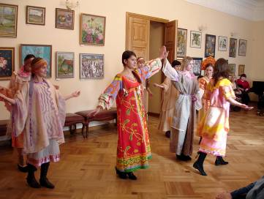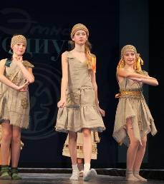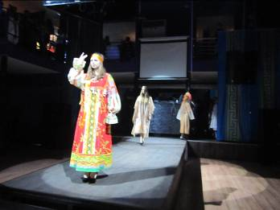
Преп. А.П.Князева. Преп. Л. Н. Распопова Преп. А.П.Князева.

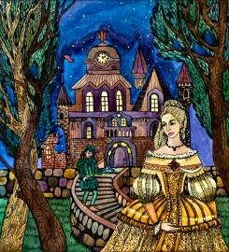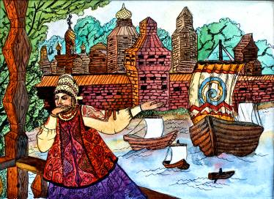
Преп. О. В. Двизова

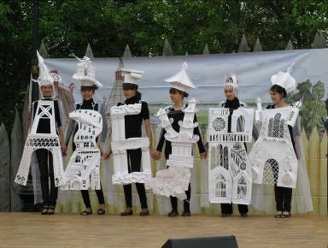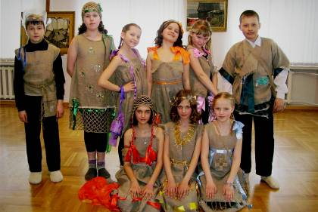
Преп. О. В. Кушкова Преп. Л. Н. Распопова

Преп. Е.В. Пантелеева.

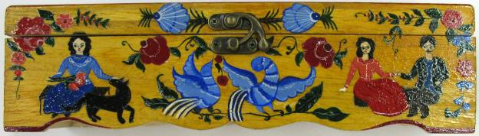

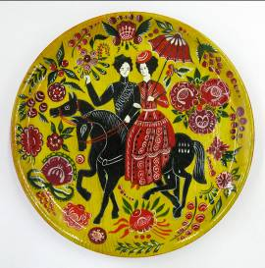
Преп. В. В. Колмакова

